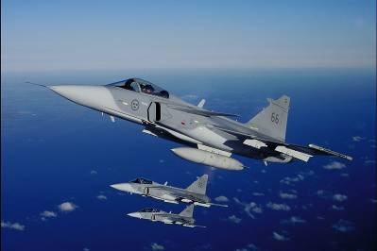
F21 Cup 2008
Gevär 300m

Onsdagen 16 juli
Boden, Rödbergets Skyttecentrum
Start klockan 09.00

Tävlingsprogram

Tävling A – Ställningar
Kvalprogram: 5 prov, 5L+5ställn+5L+5Ställn
32 Skyttar vidare till finalomgång enl. cup modell
Finalprogram: 3 prov, 5ställn (32st, 16 vidare), 3stå (16st, 8 vidare),
3stå (8st, 4 vidare), 3stå (4st, 2 vidare), 3stå (Cup-final)
Preliminärt tidsschema

Tävling A, kvalprogram
09.00 – 10.50

Tävling B, kvalprogram
11.00 – 12.50

Lagfinal tävling A
13.05 – 13.25

Lagfinal tävling B
13.30 – 13.45

Tävling B, finalprogram
Start 14.00

Tävling A, finalprogram
Start 15.00

Prisutdelning 16.00

Särskiljning: 10-ettor, vid behov särskjutning.

Startavgift: 150kr (50kr ungdom t.o.m. 17år)

Lagtävling 2-manna, avgift 50kr

Tävling B – Liggande
Kvalprogram: 5 prov, 5L+5L+5L+5L
32 Skyttar vidare till finalomgång enl. cup modell
Finalprogram: 3 prov, 5L (32st, 16 vidare), 3ligg (16st, 8 vidare),
3ligg (8st, 4 vidare), 3ligg (4st, 2 vidare), 3ligg (Cup-final)

Särskiljning: 10-ettor, vid behov särskjutning.

Startavgift: 150kr (50kr ungdom t.o.m. 17år)

Lagtävling 2-manna, avgift 50kr

Lagfinaler
Fyra bästa lagen ur resp. kval gör upp i en final.
(Poängen från kvalet tas med in i finalen)
Ställning: Fri fördelning på 3prov. Därefter skjuts 3knä resp.
3stå, av valfri lagskytt

Liggande: Fri fördelning på 3prov, därefter 3L av resp. skytt.

Föranmälan
Senast 3 juli till e-post: f21cup2008@gmail.com, samtidigt som startavgifter
inbetalas till: F21 Skf, gevärsektionen, Plusgiro 60 77 27 – 5.

Startlistor meddelas via e-post (ange i anmälan!) samt på www.kedjan2008.pskf.se

Information
Henrik Hansson 070-5229470

F21 Skf hälsar landets skyttar varmt välkomna till en spännande tävling på VM-anläggningen!
Anmälningsblankett för F21 Cup 2008

Namn | Tävling A  150kr/50kr | Lag  50kr | Tävling B  150kr/50kr | Lag  50kr | Övrigt
Avgifter =

Förening / Klubb: | Förbund: | Kontaktperson:
Telefon: | Epost: |  | Telefax:

Anmälan insänd till f21cup2008@gmail.com senast 3 juli, samtidigt som anmälningsavgifterna inbetalas till
F21 Skf, gevärsektionen, Plusgiro 60 77 27 – 5.

